Perché scegliere la cucina in muratura
La cucina in muratura nasce, come tipologia, dalla volontà di ricreare un ambiente molto particolare come era quello delle cucine di una volta, presenti soprattutto in ambienti rurali.
L’idea di ricostituire uno schema compositivo che comporti un fulcro centrale rappresentato dalla zona cottura intorno a cui sviluppare successivamente il resto dell’ambiente, rappresenta una scelta di stile ma anche di concezione precisa di come vivere i propri spazi abitativi.
L’idea di avere un ambiente dedicato al ricevimento di amici e i familiari e che fosse inteso più accogliente e informale rispetto al resto della casa, ha portato a un concept progettuale degli interni finalizzato al ritagliare o al riconvertire spazi nati, in realtà, per destinazioni d’uso diverse.
Non a caso la cucina in muratura, almeno agli inizi di questa sorta di revival, è stata spesso associata alla presenza di una tavernetta o un sottotetto abitabile, o comunque ad ambienti dislocati in punti della casa al di fuori degli spazi quotidiani veri e propri.

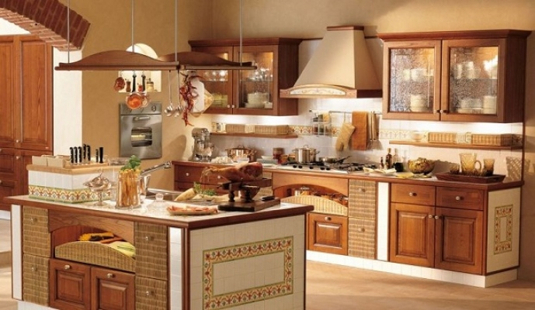

Negli ultimi anni, la cucina in muratura, con le dovute correzioni e adeguamenti strutturali, è diventata un vero e proprio stile di arredamento di questo spazio della casa.
Ma questo è un aspetto che vedremo in seguito. Recuperiamo invece l’idea iniziale dalla quale siamo partiti. A questo proposito, le dimensioni di un ambiente cucina così arredato non sono necessariamente importanti. Ciò che conta è invece che nella composizione di una cucina in muratura, sia essa grande o piccola, siano presenti alcuni elementi caratterizzanti essenziali. Vediamo quali sono.

Elementi caratterizzanti di una cucina in muratura
Partiamo dallo stabilire che in linea di massima una cucina in muratura si basa su alcuni elementi fondamentali caratterizzanti a livello compositivo/formale e strutturale.
Per quanto riguarda l’aspetto formale, uno degli elementi tipici è la cappa freestanding, quasi sempre realizzata a forma di camino, a ricordo delle tipiche strutture delle cucine di campagna dove il più delle volte il grande camino a legna centrale agiva da elemento deputato al riscaldamento della casa e contemporaneamente alla cottura dei cibi.
La cappa così concepita diventa l’elemento accentratore di tutta la composizione.
La versione più classica è la cappa realizzata con un corpo-motore interno per aspirare i fumi e i vapori di cottura, intorno al quale viene costruita una struttura di sostegno al rivestimento.
Quest'ultimo può essere in cartongesso, in modo da poterlo modellare a piacimento con la realizzazione, ad esempio, di nicchie e mensole varie che, oltre a essere una decorazione personalizzata, possono sostituire la mancanza di spazi di appoggio o contenitivi per spezie, caffè, zucchero, tè etc.
Un’alternativa molto scenografica, se lo spazio lo permette, è la realizzazione della cappa con un motore potente ma inserito nello spessore di un mensolone rivestito in legno grezzo, su cui poggiare pentole e contenitori vari.
In questa situazione non sono presenti pensili e l’impatto finale ricorda molto più da vicino gli ambienti di campagna di una volta a cui si accennava prima.
Nelle produzioni industriali più moderne il più delle volte la cappa è prefabbricata, con motore a varie intensità di aspirazione e camino metallico, da rivestire seguendo cromie ed effetti superficiali dei rivestimenti presenti nel resto dell’ambiente. Nell’immagine il modello Vulcano l.120 di Faber, con tre livelli di aspirazione (255-320-400/mc/h).

Cucina in muratura: top e materiali del rivestimento
Il top di una cucina in muratura può essere realizzato in vari modi, a seconda del risultato che si vuole ottenere a livello estetico. Oltre che nei materiali nobili quali marmi, pietre e legni, la versione più classica del top è quella realizzata con rivestimento completo in piastrelle alloggiate su una base per lo più in multistrato marino.
In questo caso le piastrelle sono dello stesso tipo di quelle utilizzate per rivestire la parete dietro ai fuochi, il pavimento dell’ambiente cucina e le parti rivestite dei muretti divisori della composizione, se previsti.
L’effetto in questo caso viene molto influenzato dallo stile delle piastrelle.
Si pensi, ad esempio, all’impatto visivo di una cucina in muratura rivestita con maioliche decorate a mano in stile tipico di alcune delle nostre zone di produzione: dalla ceramica di Vietri a quella siciliana. Nell'immagine una produzione artigianale di cucina in muratura decorata con piastrelle dell' L'antica Ceramica Vietrese, azienda di Vietri.
Diverso il risultato se si aggiunge, al top piastrellato in superficie, il frontale in legno che riprende il legno delle ante. In questo caso la cucina appare un po’ più sobria, più classica, l’effetto solare dato dalle piastrelle colorate viene smorzato dall’inserimento del legno.
Quest’ultima è, molto spesso, la scelta nel caso in cui la cucina in muratura è l’unica cucina in casa e il riferimento del rivestimento è al resto dei materiali già presenti. In questa tipologia di cucina è molto più presente il legno come materiale di finitura, rispetto agli altri materiali.
Già, ma quale legno?
Le ante e i particolari della cucina in muratura
Abbiamo visto che sia per il top che per tutti i particolari di una cucina in muratura si può utilizzare il legno. Non vi sono legni particolari, anche se generalmente i più utilizzati sono il noce, il castagno e il rovere, per le loro diverse venature, visto che comunque la verniciatura superficiale di finitura è quella che ne determinerà il colore e la sfumatura definitiva.
I colori naturali del legno sono ovviamente i preferiti dagli amanti di questo stile.
Le realizzazioni più moderne, comunque, tendono a inserire anche colorazioni diverse, seppure nelle varianti tenui: celeste, verde, giallo. In questo caso la laccatura avviene nella forma cosiddetta a poro aperto, proprio per far risaltare le venature del supporto ligneo.

Cucina in muratura vera o finta: vantaggi e svantaggi
Ci sono due modi di progettare una cucina in muratura:
- prevedendo una composizione scandita da moduli fissi realizzati con strutture murarie costruite in loco;
- sfruttando moduli realizzati a livello industriale dalle aziende produttrici.
Nel primo caso si tratta di una scelta più radicale, visto che non sarà possibile variare nulla senza prevedere nuovi lavori di muratura.
Nel secondo caso è molto più semplice la realizzazione della composizione e anche delle sue eventuali variazioni in caso di restyling o, addirittura, di trasloco.
I moduli industriali, in questo caso, permettono sia lo spostamento che l’ampliamento della composizione stessa se ce ne fosse la necessità.
Nel caso, poi, di struttura fissa (in muratura o in pannelli di legno) gli accessori interni e le ante sono realizzati su misura da falegnamerie artigianali oppure fornite dall’industria.
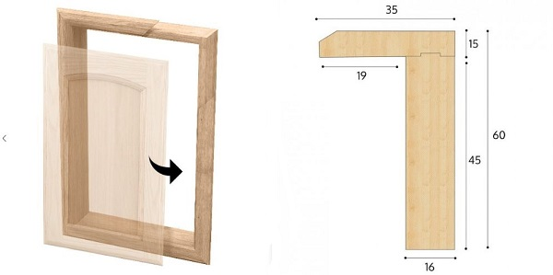
In quest’ultimo caso le strutture devono necessariamente avere misure standard per sfruttare la modularità di ante e accessori già presenti sul mercato, ovvero una via di mezzo, anche a livello di costi, tra un prodotto artigianale di falegnameria e uno industriale.
L'azienda Onlywood offre soluzioni ad hoc per il fai-da-te anche nel caso di cucine in muratura, fornendo ad esempio antine in legno massiccio da montare su telai adattabili alle strutture in muratura.
Premesso che qualsiasi scelta tra le due non pregiudica in alcun modo l’effetto estetico finale né la qualità, c’è da chiarire che spesso si opta per la soluzione industriale anche per alcune tecnologie presenti.
Si pensi ai muretti divisori che, nelle strutture fisse (prefabbricate o su misura) sono delle semplici scansioni tra i moduli contenitivi (cassetti o basi), mentre in alcune versioni di modelli proposti dall’industria di settore sono in realtà dei cestelli estraibili portabottiglie o porta detersivi, molto comodi, a servizio delle zone cottura o lavaggio.
In questo caso i pannelli frontali vengono già forniti agganciati alla ferramenta scorrevole interna e possono essere sia prefiniti sia parzialmente finiti come supporto al rivestimento da realizzare successivamente (piastrelle o verniciatura personalizzata). Un modello divenuto ormai un classico di questo tipo di produzione è rappresentato dalla cucina Ginestra di SNAIDERO, nelle versioni con ante in castagno naturale o tinto nei colori pastello azzurro, verde e giallo.
Nel caso di muretti fissi, poi, oltre che all’aggancio dell’anta su telaio, ci sarebbero da gestire gli interni per poterli attrezzare nella maniera più comoda e funzionale e in questo caso la soluzione offerta dall’industria potrebbe risultare più comoda. L'interno, infatti, è già presente come struttura chiusa e ripiani presenti (o cassetti), basta inserirla negli spazi vuoti scanditi dai muretti invece che affiancarli semplicemente alla base estraibile/finta muratura (come accade nell’altro caso).

Elettrodomestici e accessori della cucina in muratura
A proposito di modularità, sia che si tratti di una cucina su misura che di un prodotto industriale, per poter inserire elettrodomestici di qualsiasi azienda è necessario tenere presenti alcune misure standard per non avere problemi in fase di messa in opera della cucina stessa. L’attenzione alla tecnologia e all’ergonomia, in questo caso, è d’obbligo, visto che la cucina è lo spazio della casa dove la funzionalità viene prima di ogni altra cosa e ogni spazio di manovra deve essere concepito e arredato ad hoc.
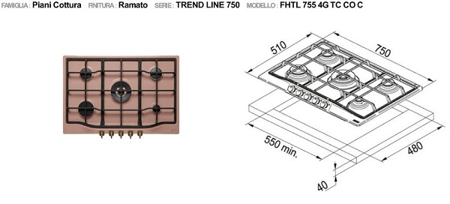
Mi riferisco anche alle misure riguardanti, ad esempio, l’altezza delle basi, la profondità del top, l’altezza degli armadi e dei pensili, che seguono anch’esse alcuni parametri standard in comune con la produzione industriale.
Nel caso di cucine di produzione industriale, gli elettrodomestici vengono per lo più consegnati già montati nei relativi elementi della composizione: piano cottura incassato nel top, frigo e forno già incassati nel mobile, lavastoviglie con anta già montata sullo sportello.
Per quanto riguarda lo stile degli elettrodomestici, oggi sono presenti sul mercato tipologie diverse a seconda della caratterizzazione che si vuole dare alla cucina: rustica, classica, vintage, country. Anche i materiali, ovviamente, contribuiscono ad accrescere un effetto rispetto ad un altro.
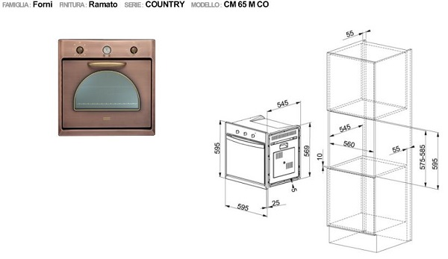
Tra le aziende particolarmente attente a fornire modelli di alta tecnologia e stili diversi, c’è sicuramente Franke, di cui vi segnalo la serie di forni multifunzione Country, in varie finiture, in classe di efficienza A, da abbinare ai piani cottura Trend disponibili nelle stesse finiture e in varie dimensioni e composizioni di fuochi.

